Online tenttonstelling leerling-werk proefwerk-eindwerkstuk (Versie 20210510-1)
In het schooljaar 2020-2021 kon vanwege de corona-perikelen de excursie naar het Rijksmuseum niet plaats vinden. De gebruikelijke proefwerkopdracht die de leerlingen in het Rijksmuseum normaal maken (zie website), moest dus een andere vorm krijgen. Deze vorm is zeker ook geschikt om veel algemener toe te passen. Een groot aantal leerlingen stak niet onder stoelen of banken, deze alternatieve opdracht veel leuker te hebben gevonden dan een traditioneel proefwerk met weet-vragen.
Hieronder volgt een bloemlezing van wat de leerlingen hebben ingeleverd.

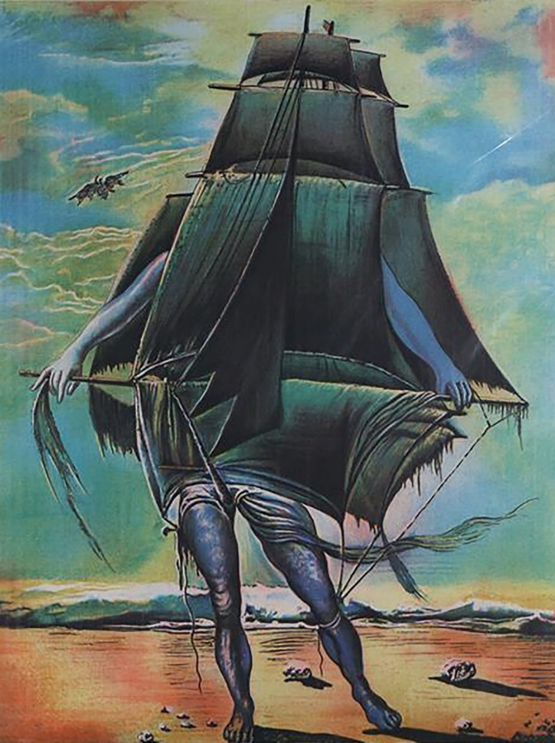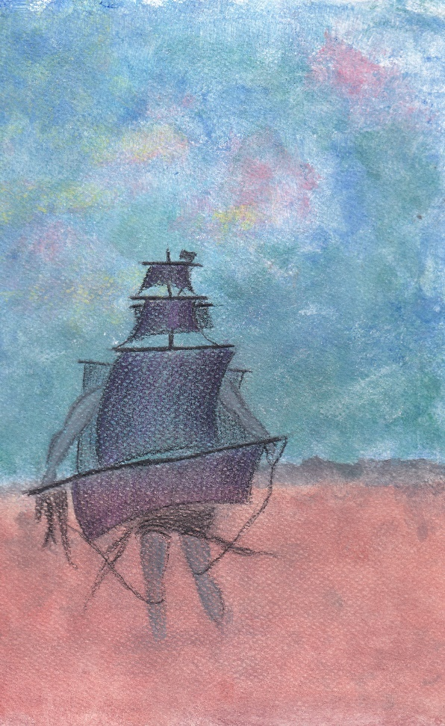
Links: Salvador Dali’s “The ship”. Rechts de proefwerk-eindversie van een leerling
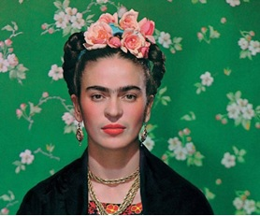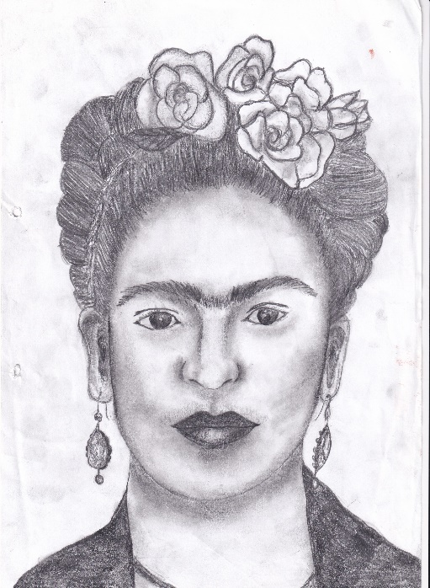
Links: zelfportret van Frieda Kahlo. Rechts: potloodtekening van een leerling
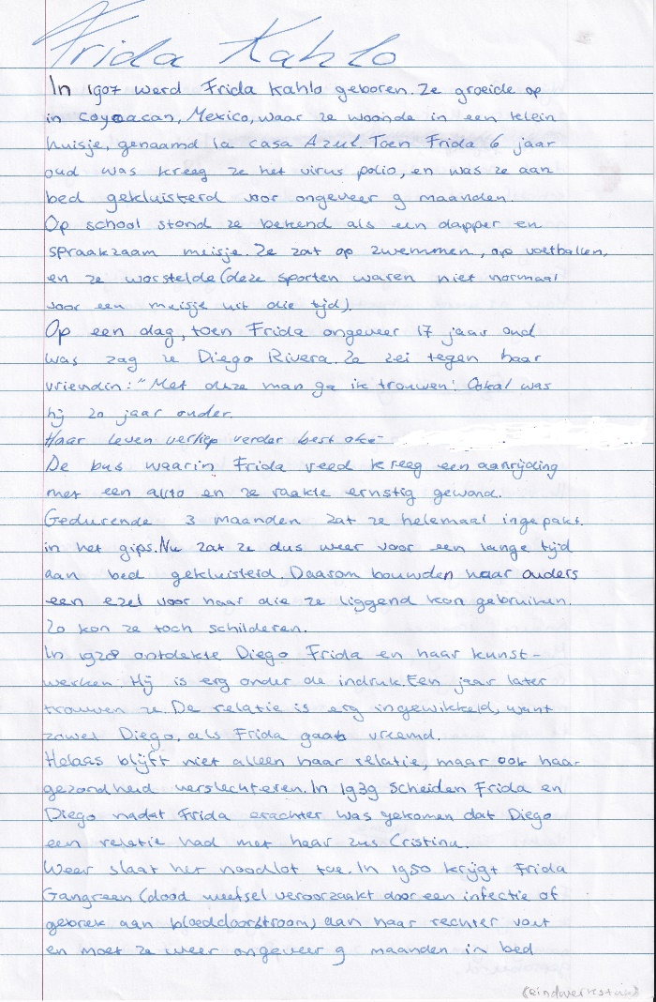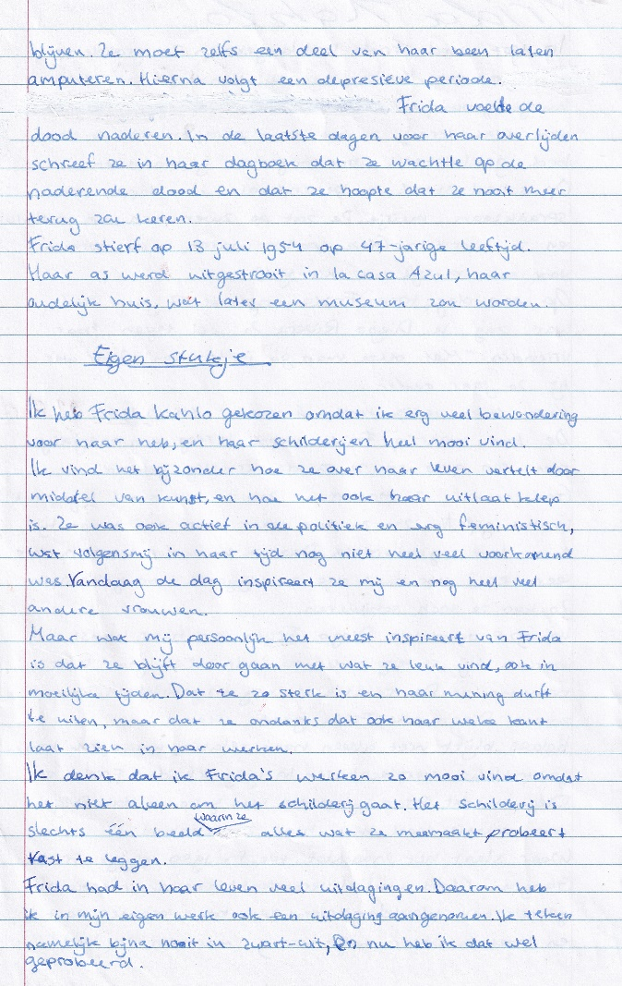
Schriftelijk deel van het proefwerk-eindwerkstuk over Frida Kahlo

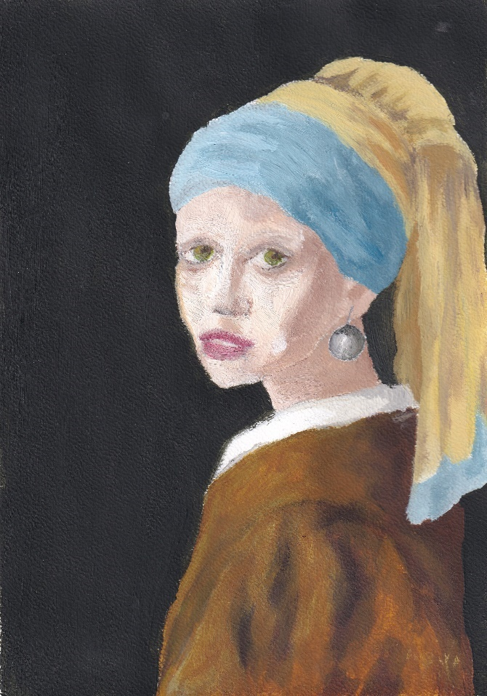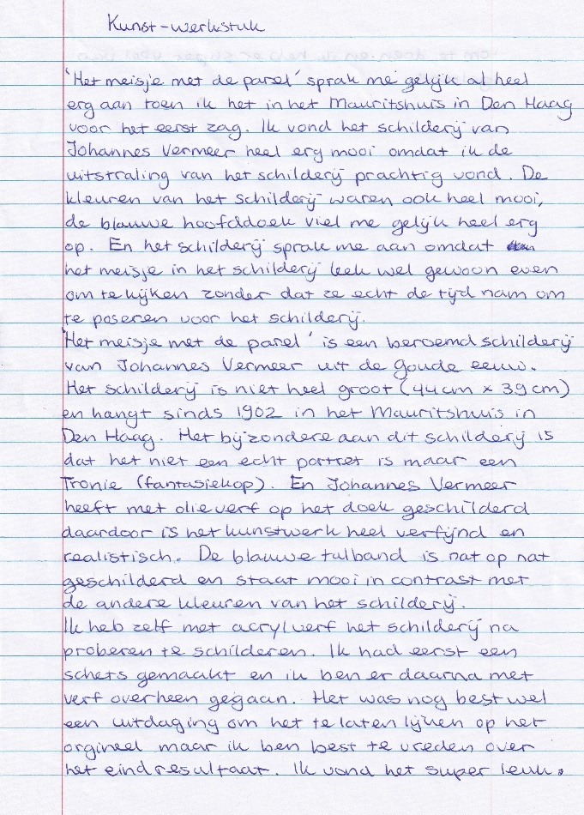
Proefwerk-eindwerkstuk over Vermeer’s “Meisje met de parel”

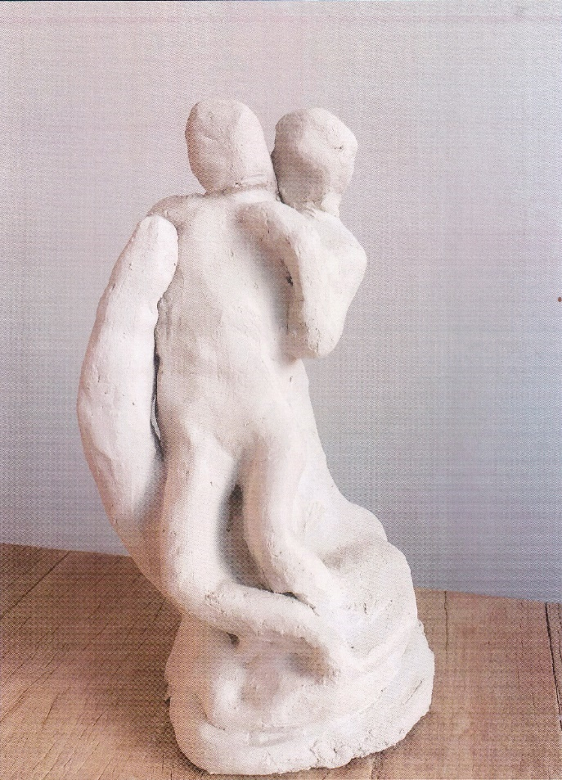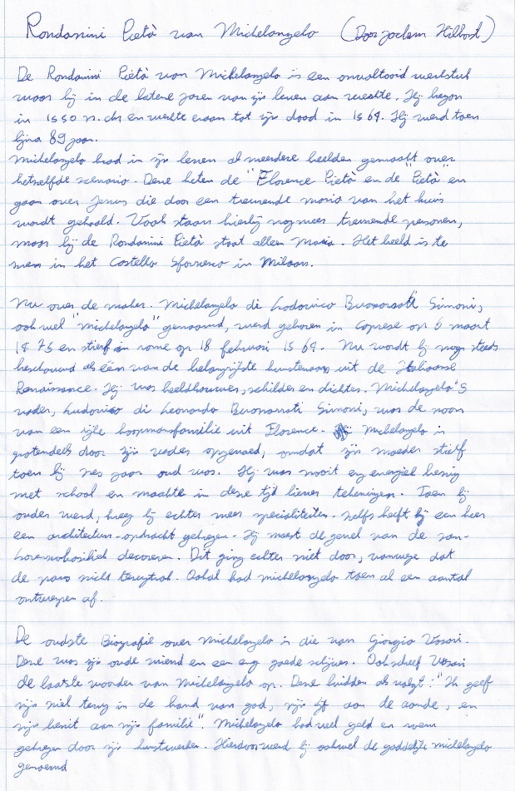
Proefwerk-eindwerkstuk n.a.v. Michelangelo’s laatste Pietà (geboetseerd)
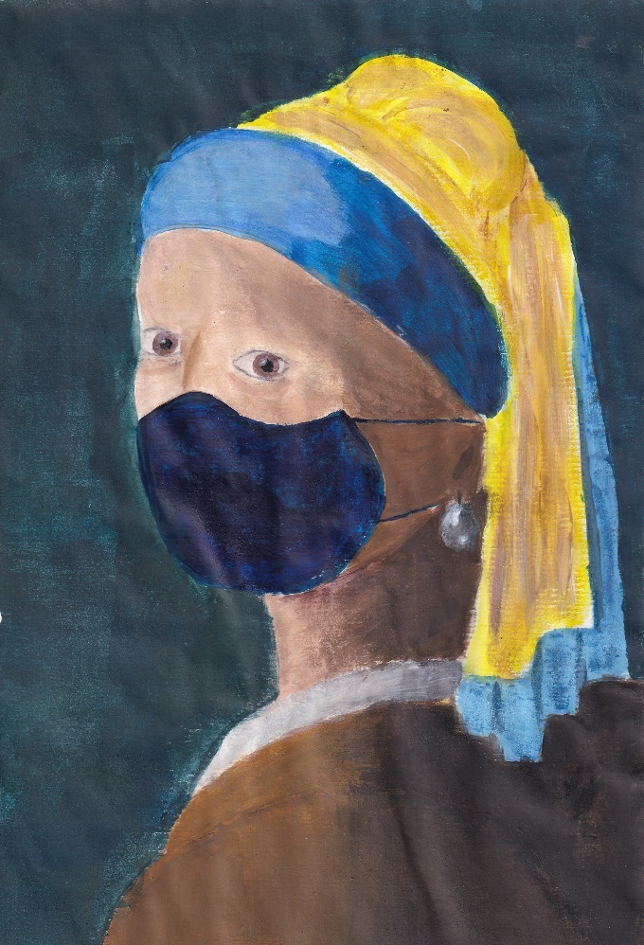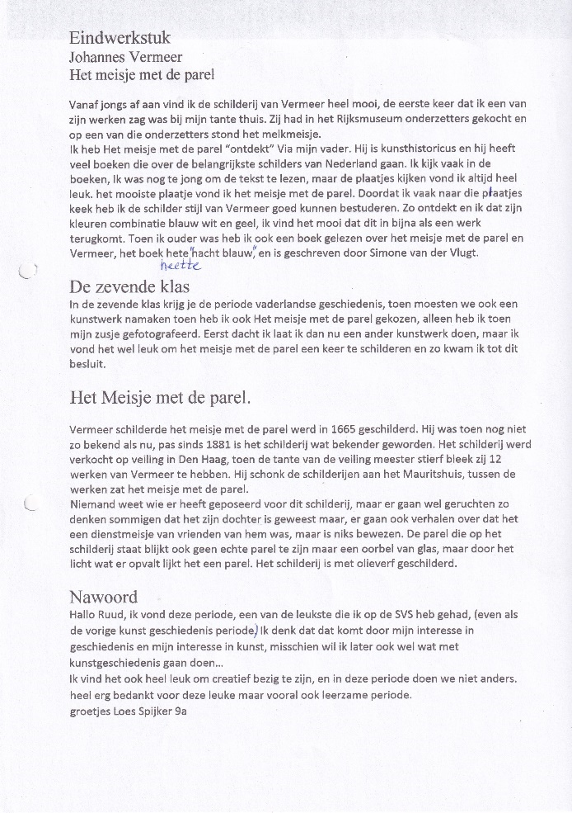
Nog een proefwerk-eindwerkstuk n.a.v. Vermeer’s “Meisje met de parel”

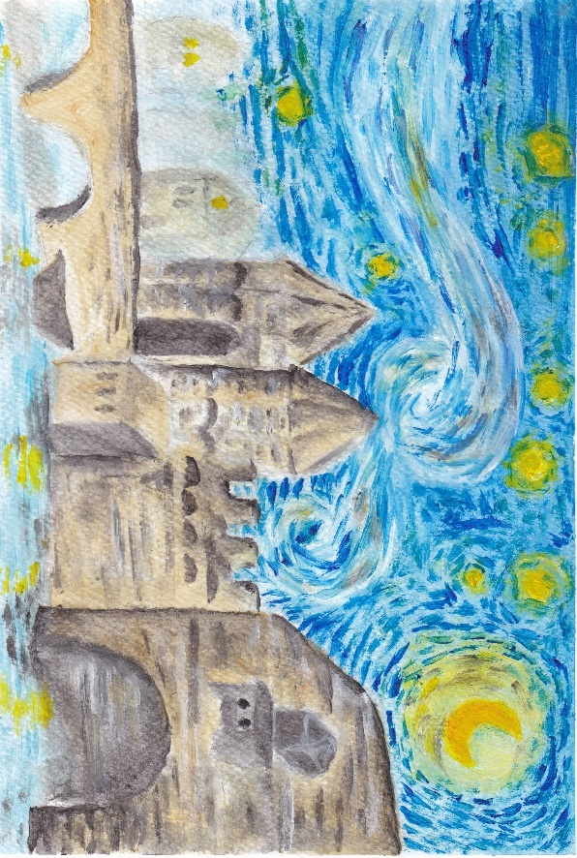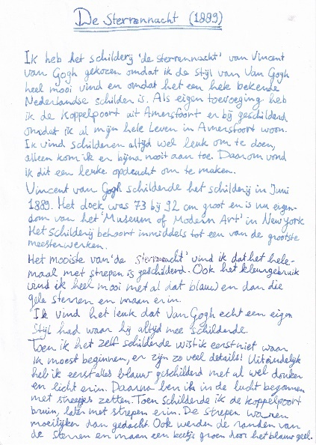
Proefwerk-eindwerkstuk. Dit keer schijnt van Gogh’s “Starry night” boven de Koppelpoort van Amersfoort!

Welke is van Claude Monet en welke is van de leerling?
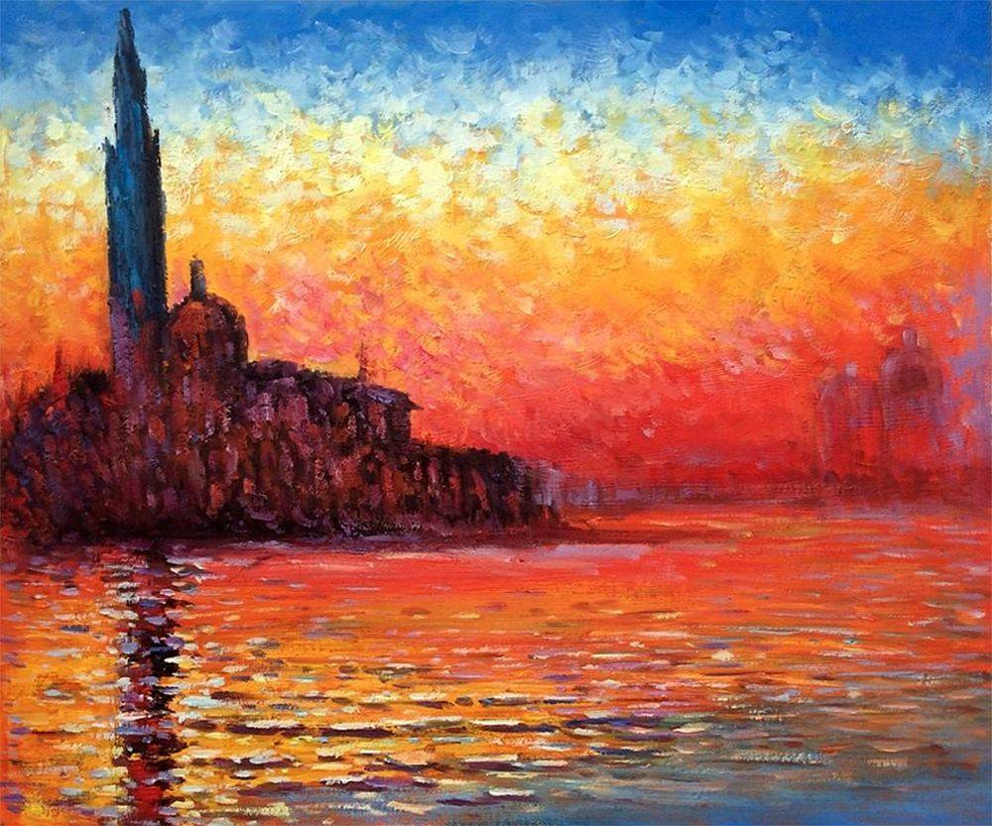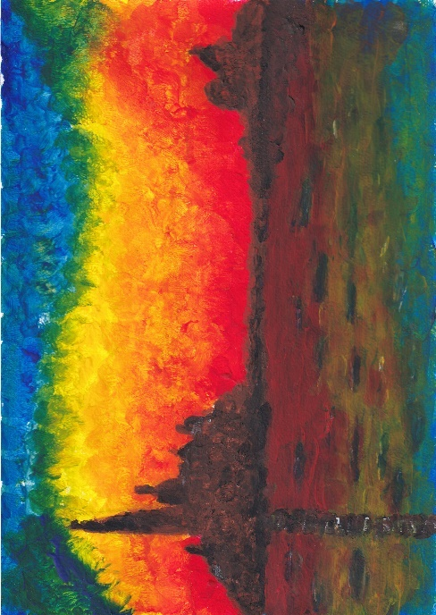
Links het origineel van Claude Monet; rechts een knappe eigen versie van de leerling als proefwerk-eindwerkstuk

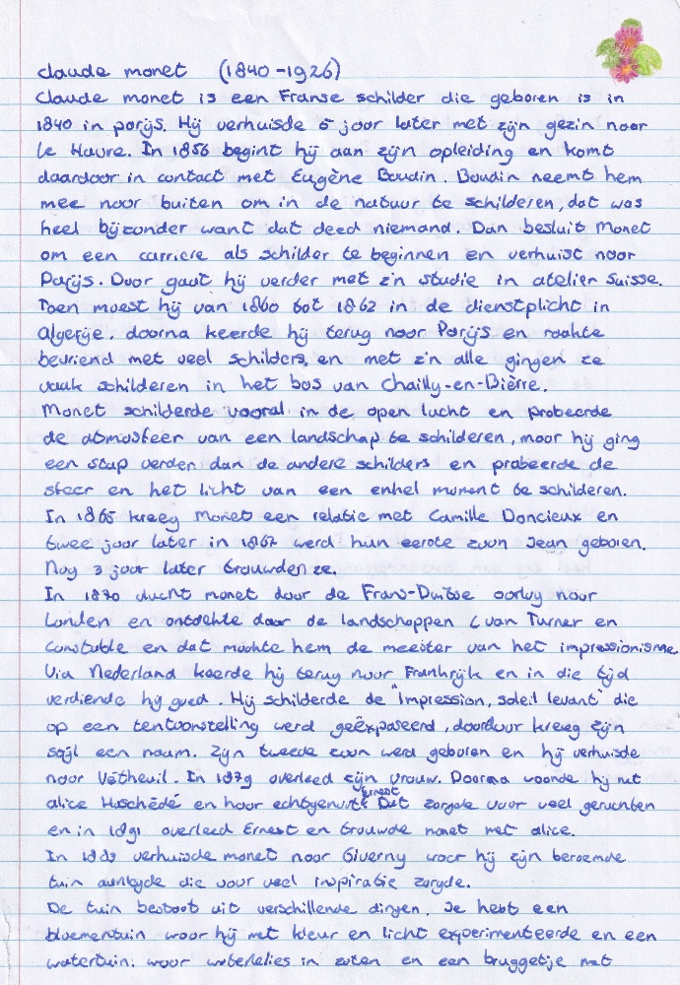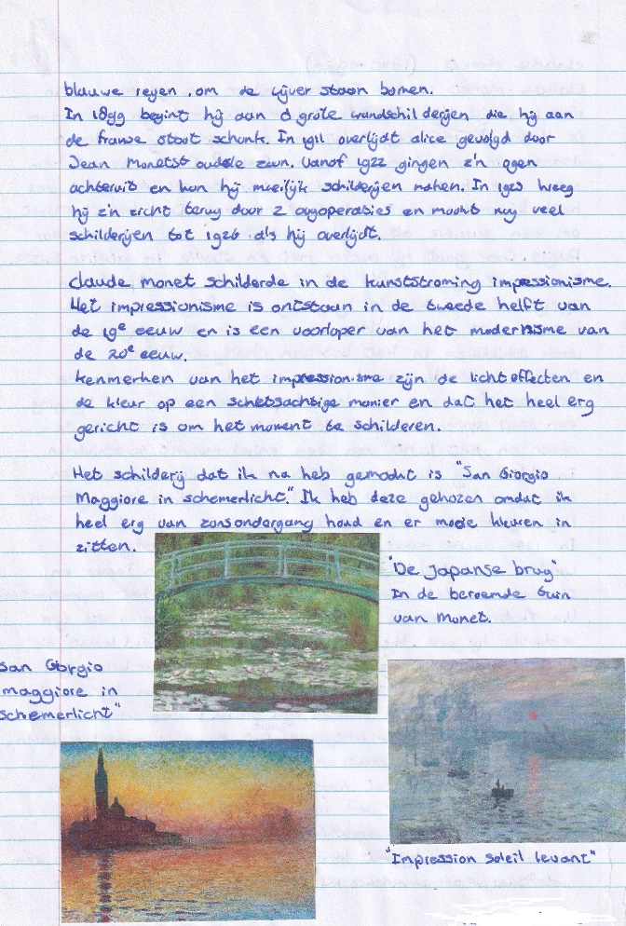

De Mona Lisa, maar dan à la 21e eeuw: “Black lives matter”
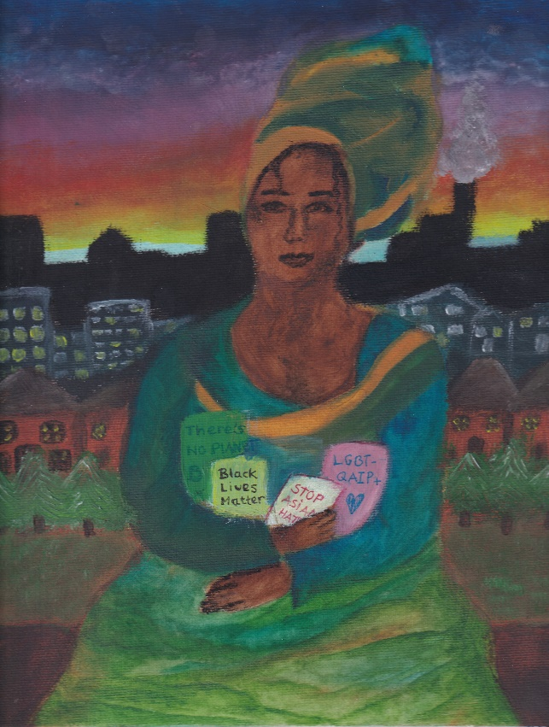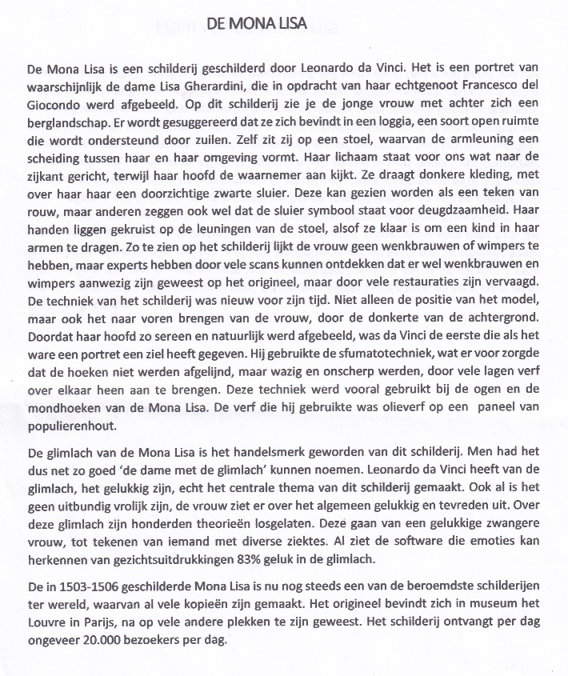
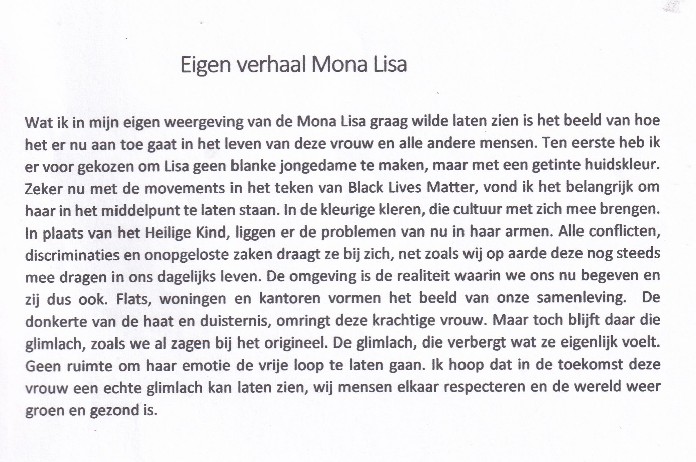
Proefwerk-eindwerkstuk n.a.v. Leonardo’s “Mona Lisa”

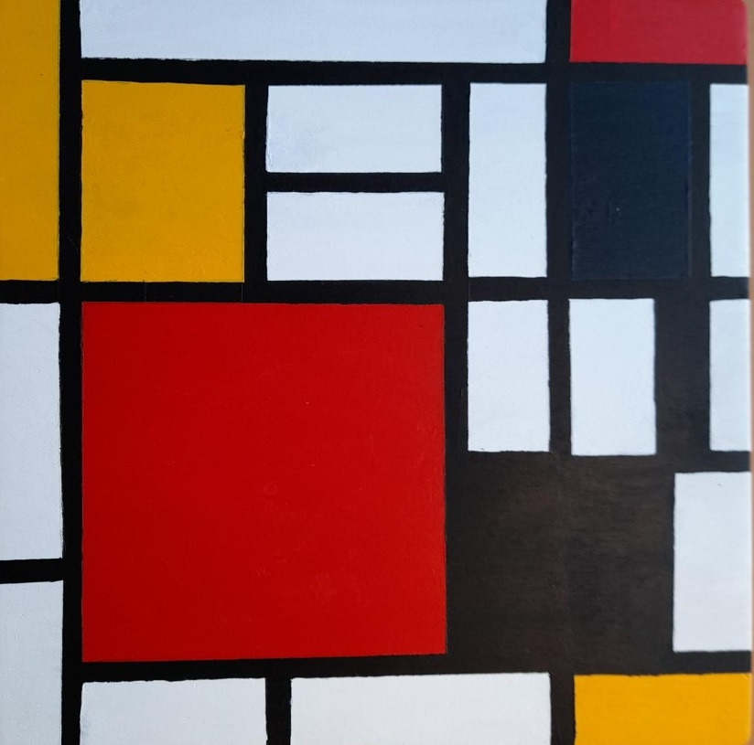
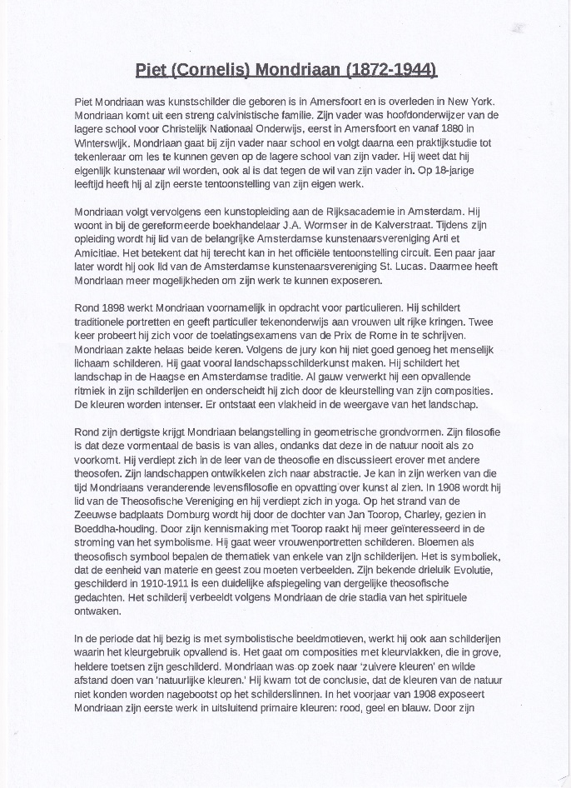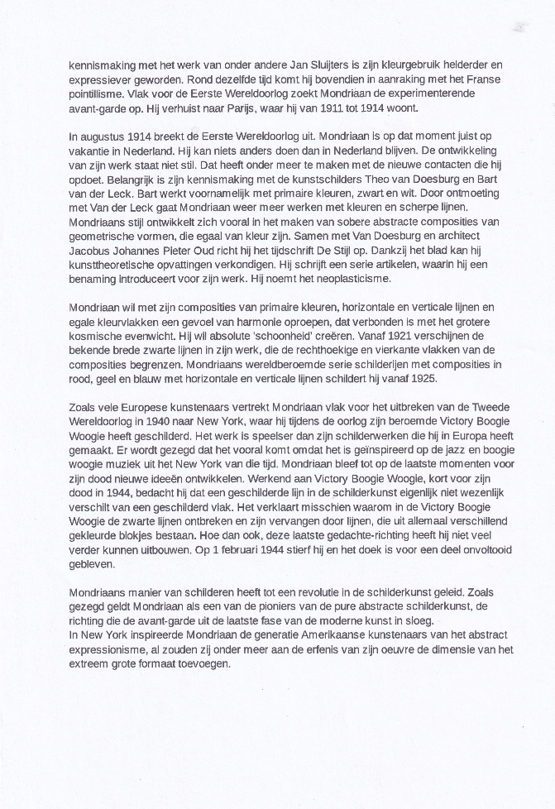
Mondrian revisited. Proefwerk-eindwerkstuk n.a.v. een schilderij van Mondriaan, maar dit is de eigen versie van de leerling

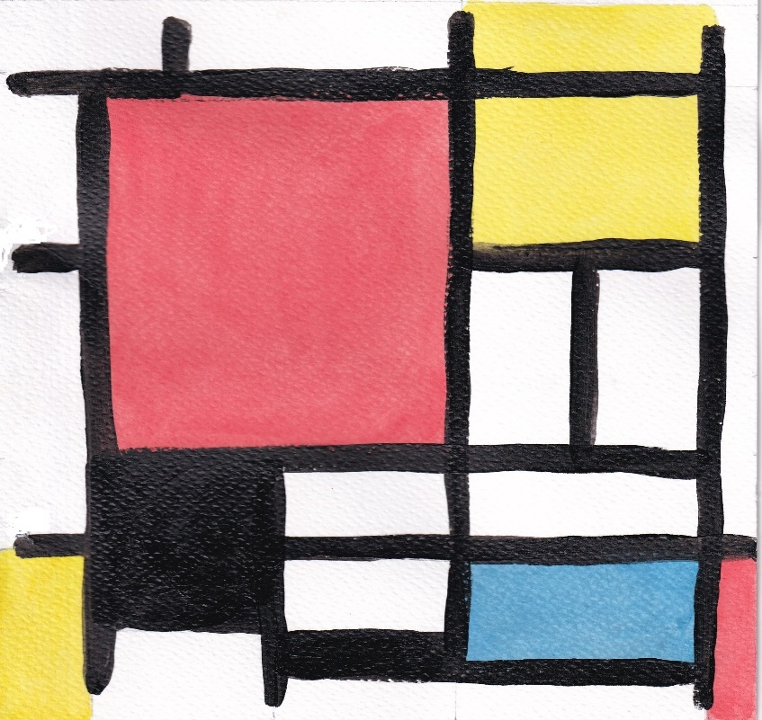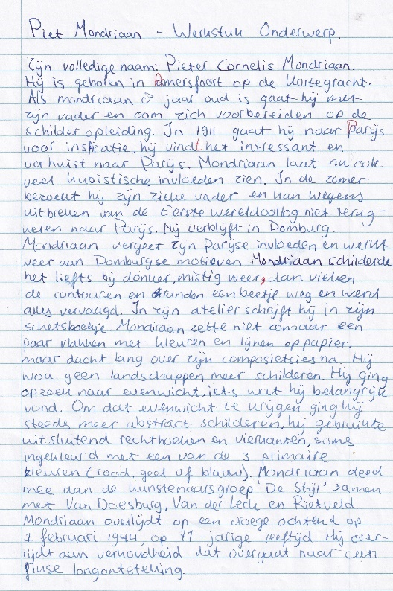
Nogmaals een eigen proefwerk-eindwerkstuk variatie n.a.v. Mondriaans’ werk.
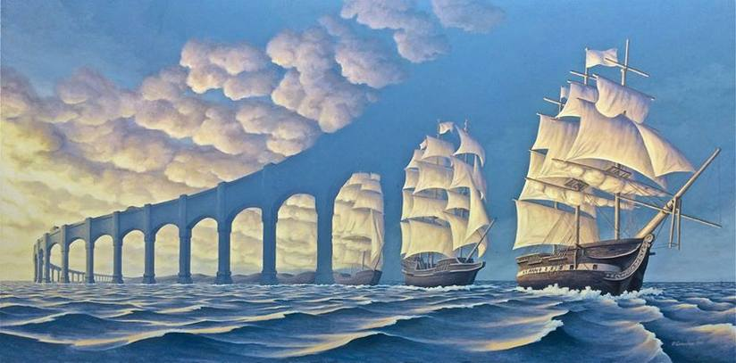
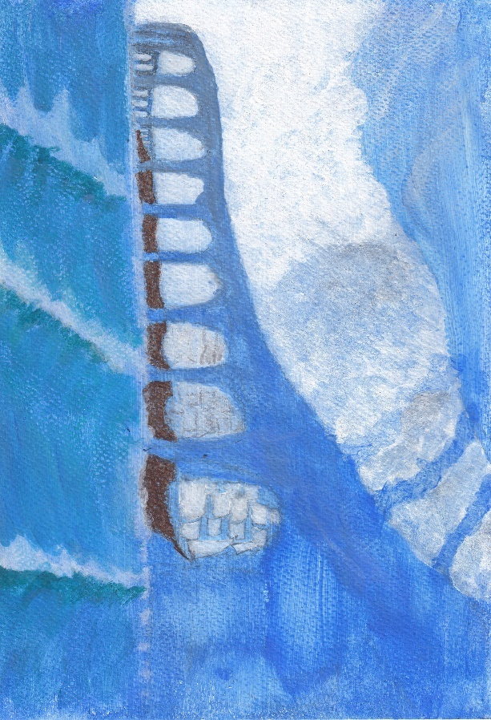
Proefwerk-eindwerkstuk over het surrealisme van Rob Gonsalves. Boven het origineel; onder de versie van de leerling
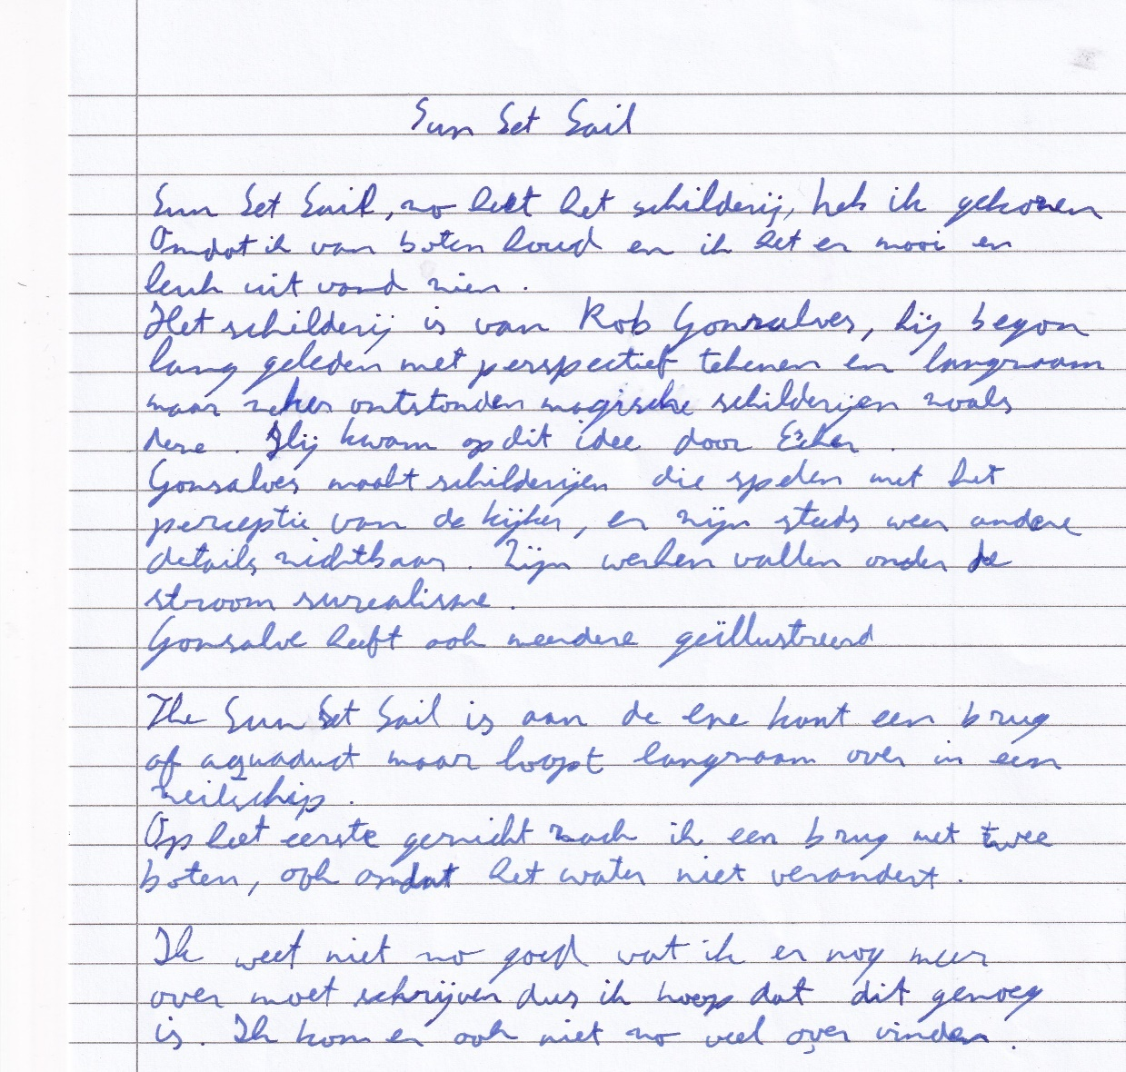
Proefwerk-eindwerkstuk over Rob Gonsalves “Bridging the seas with a boat”
0-0-0-0-0

